РЕПУБЛИКА БЪЛГАРИЯ

Министерство на земеделието, храните и горите

Областна дирекция „Земеделие“ – гр.Пазарджик

ЗАПОВЕД
№ РД-07-64/ 04.08.2021г.
Гр. Пазарджик

На основание чл.37в, ал.1 от ЗСПЗЗ и във връзка с чл.3, ал.3, т.1 от Устройствения правилник на Областните дирекции „Земеделие”,

З А П О В Я Д В А М:
НАЗНАЧАВАМ комисия, която да ръководи сключването на споразумения за ползване на земеделски земи за в землището на с. Щърково, община Лесичово, за стопанската 2021-2022 г., в състав:

Председател: Кристина Соколова-Генова – главен експерт в ОСЗ Септември;
и членове:
- Иванка Гинина – главен специалист в ОСЗ Септември;
- Бранимир Маринов - гл. експерт в ОД „Земеделие” гр. Пазарджик;
- Васил Стефанов – кметски наместник на с. Щърково или оправомощено длъжностно лице;
- Представител на СГКК гр.Пазарджик;

Председателят на комисията да организира работата й в съответствие с разписаните в ЗСПЗЗ и ППЗСПЗЗ правила.
Копие от настоящата заповед да се сведе до знанието на съответните длъжностни лица за сведение и изпълнение.
На основание чл. 72б, ал. 1 от ППЗСПЗЗ, заповедта да се обяви в сградата на кметство с. Щърково и в сградата на общинска служба по земеделие гр. Септември – офис Лесичово и да се публикува на интернет страниците на община Лесичово и на Областна дирекция "Земеделие" гр. Пазарджик.

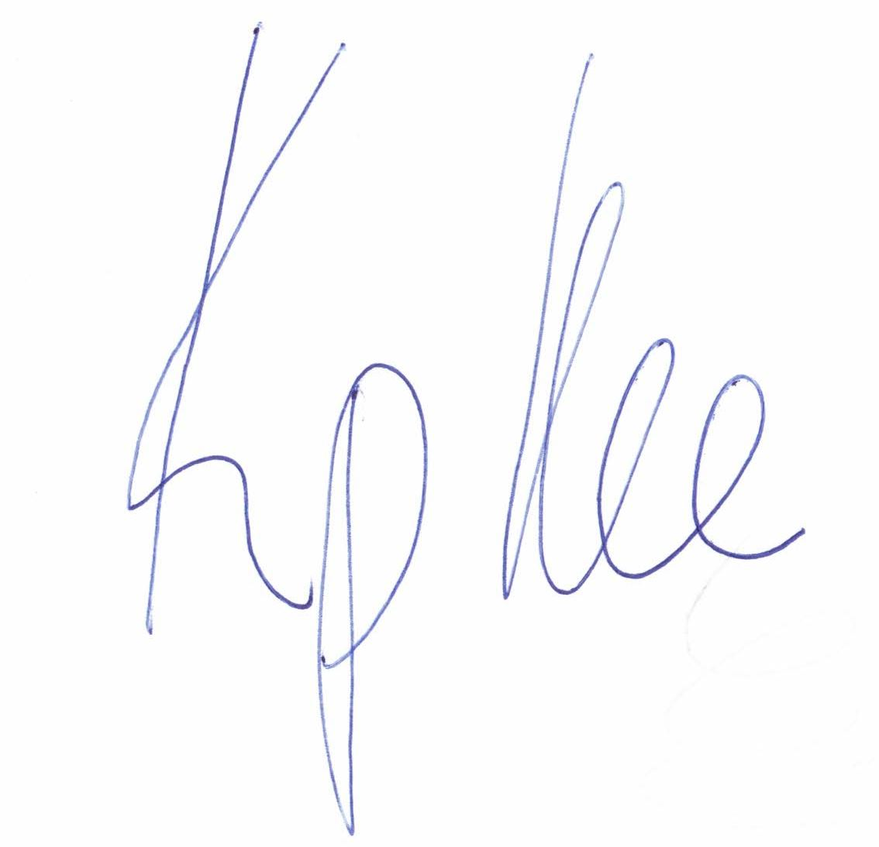
ЗА ДИРЕКТОР ОДЗ ПАЗАРДЖИК
СЪГЛАСНО ЗАПОВЕД РД-04-174 / 28.07.2021
Кръстьо Костадинов (Директор)
Дирекция Администативно-правна финанасово-стопанска дейност и човешки ресурси
04.08.2021г. 14:24ч.
ОДЗ-Пазарджик
Електронният подпис се намира в отделен файл с название signature.txt.p7s

